上学期——第八讲 几何综合
1 在长方形ABCD内部有一点O，形成等腰△AOB的面积为16平方厘米，等腰△DOC的面积占长方形面积的 18%，那么阴影△AOC 的面积为_____；
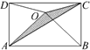
2 已知平行四边形ABCD 中，E为AB 边中点，F为 AD 边中点，其中1）面积占平行四边形面积四分之一的三角形共有_____个；2）面积占平行四边形面积六分之一的三角形共有_____个；
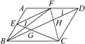
3 在梯形 ABCD 中， AD和BC 平行，且 BC=2AD。点 E、F分别是AB 和 CD 的中点，已知阴影四边形 EHFG 的面积是 18平方厘米，那么梯形的面积是_____平方厘米；
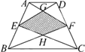
4 在正方形ABCD 中，E、F、G分别是AB、AD、CD 边的中点，EG与FB的交点为 O，那么△EOF与△BOG 的面积比为___:___；
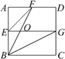
5 1）在正方形ABCD中，E、F、G、H分别是 AB、BC、CD、DA边的中点（如图），连接线段AF、BG、CH、DE，由这四条线段在正方形中围成的小正方形的面积占大正方形面积的___分之___；
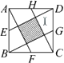
2）若E、F、G、H分别是四边的三等分点（如图），那么所得的小正方形的面积占大正方形面积的___分之___；
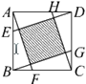
6 三个一样大小的正方形放在一个长方形的盒内，红色部分面积是42，黄色部分露出面积是38，蓝色部分露出面积是34，已知正方形边长占长方形宽的7/10，那么这个长方形盒中空白的面积是______；
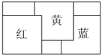
7 长255厘米，宽132厘米的台球桌上，有 6 个球袋A、B、C、D、E、F，其中B、E位于中线位置，现在从A 处沿 45度方向打出一球，球碰到桌边后即沿45度方向继续反弹， 如此下去，直至落入某个球袋中为止，那么它将碰壁_____次后落入_____袋；
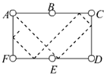
8 O是△ABC中一点，过O点做三条边的平行线，形成的△ODE、△OFG、△OHI面积分别为18、32、8（如图所示），那么△ABC 的面积是_______；
